〈発行〉国公労連
info@kokko.or.jp
2011年8月12日《No2605》
国公労連速報

人勧によらない給与引き下げ法案は廃案に
福井県国公が賃下げ反対で自民、民主政党事務所に要請
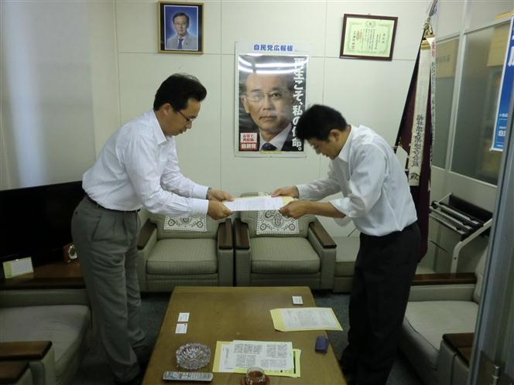
【中部ブロック国公・福井県国公発】
中部ブロック国公と福井県国公は８月10日午後、人事院勧告によらない給与引き下げ法案の廃案をめざし、民主党福井県総支部連合会、自民党福井県支部連合会に要請を行いました。要請は福井県国公の室田事務局長と中部ブロック国公の中田事務局長で行いました。
最初に訪問した自民党県連事務所では、県連の助田重義事務局長が対応（写真・右が室田福井県国公事務局長）。国公から、賃下げ法案がルール無視であること、デフレを加速させ、震災復興に尽力する職員の士気にも影響するとの説明に対し、「私たちの給料も国に準じておりますので、おっしゃることはよくわかります。気持ちは全く同じです。本日の要請の内容は上に必ず伝えます」と、理解を示しました。
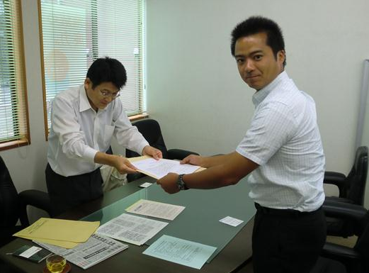
次に訪問した民主党県連事務所では、当初、陳情の窓口を担当する野田県議が対応する予定でしたが、急用で事務局の刀根暢広氏が対応。国公の説明に対し、「確かに全員に適用するのはどうか。給料の高いところから低いところに回せばいいのでは」「国家公務員の給与に関しては直接言えないですが、県職員に波及しないようには内部で話をしている。地方だと県庁が最大の大企業であり、経済的な影響は確かにある」「福井は女性もよく働いていて３世帯家族が多い。そんな中では、公務員の給与は高いと思われている」と地域の実状や県の職員組合への配慮をうかがわせる発言がありました（写真左）。また「民主党の議員の中では、公務員の賃金は逆に安いと言う人もいるが、全体の意見とはなっていない」とも述べ、「要請に関してはしっかりと伝える」と回答しました。
（中部ブロック国公）

賃下げ反対、国の出先機関の廃止反対を訴える
鳥取県国公が自民党・石破議員事務所を訪問
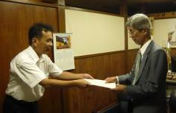
【中国ブロック国公発】
中国ブロック国公と鳥取県国公は8月4日、鳥取県選出の石破茂（自民党）地元議員事務所に「公務員給与引き下げ法案」の廃案を求める要請を行いました（写真・左が鳥取県国公の山岡議長）。
要請は、国公労連の阿部副委員長と中国ブロック国公の清水事務局長、鳥取県国公の山岡議長の3名で行い、石破 茂事務所の中尾事務局長が対応しました。
要請は、「国家公務員の賃金の引き下げ」とあわせて「国の出先機関の廃止」問題にも触れ、山岡議長が今回の震災のもとでの国の仕事の重要性や、ハローワークが地方に移管することによる問題点を説明。国家公務員の賃金の引き下げ問題については、国公労連と石破議員との懇談ができるように要請しました。中尾事務局長からは、「議員でないのでコメントできる立場ではないが、今日のことはきちんと議員に伝えます」との返事を得て約30分の要請を終わりました。

◆鳥取県国公で労働学校ひらく
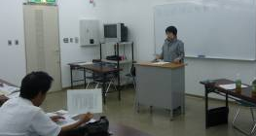
鳥取県国公は8月4日、労働基本権学習の労働学校を18時30分より鳥取駅近くの「県民ふれあい会館」で開催し、７単組から24名が参加しました。はじめに、中国ブロック国公の清水事務局長が、石破茂地元議員事務所での賃下げ法案に関する要請と、8月1日の人事院中国事務局長交渉や定年制延長に関する報告を行いました。
国公労連の阿部副委員長の講師による労働基本権の学習を行いました（写真上）。

島根県国公、街頭宣伝と労働基本権の学習会を実施

◆「賃下げ反対」街頭宣伝
島根県国公は8月3日、労働学校開催前に松江駅前で「公務員賃金引き下げ反対」街頭宣伝行動を実施（写真右）。国公労連の阿部副委員長がハンドマイクで訴え、中国ブロック事務局長と島根県国公の組合員がビラ配布を行いました。
◆労働学校で労働基本権と組織強化の重要性を学ぶ
島根県国公は8月3日、労働基本権学習の労働学校を18時15分より松江駅前の「松江テルサ」で開催し、各単組から16名が参加しました（写真下は、挨拶する島根県国公の広江議長）。
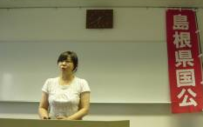
中国ブロック清水事務局長より賃下げ法案に関する情勢や、8月1日の人事院中国事務局長交渉や定年制延長に関する報告を行うとともに、今後の反対運動として、ブロック国公と県国公での街頭宣伝や地元国会議員事務所要請を行っていくことを確認しました。
労働基本権の学習で国公労連の阿部副委員長は、現在政府が提案している自立的労使関係制度「国家公務員の労働関係に関する法案」の問題点として、労働組合の認証制度、交渉不調・労働争議の場合の調整システムの不十分な点などを説明。今後、要求実現のためには、組織の強化、権利意識を高め合う学習が引き続き必要であると強調しました。
（中国ブロック国公）

労使対等で交渉し要求勝ち取るために組織拡大強化を
四国ブロックの４県国公で労働基本権学習会ひらく
【四国ブロック国公発】
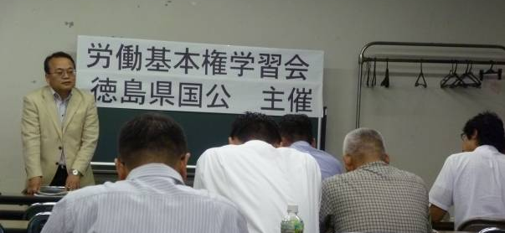
四国ブロックの４県国公は８月上旬に「労働基本権学習会」を開催。４県（香川8/10、徳島8/9＝写真左は国公労連の瀬谷中執、愛媛8/4、高知8/3＝写真下は国公労連の九後中執）で95名の組合員が参加しました。現在国会に提出されている改正法案の問題点を学習し、労使交渉によってよりよい勤務条件を勝ちとっていくために、組織の拡大と強化が必要であることを改めて認識することができました。
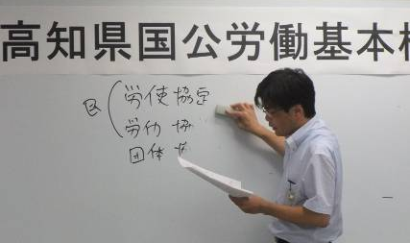
学習会の参加者からは、「36協定の締結できなければ、超過勤務に歯止めがかからなくなるのではないか」「交渉事項を管理運営事項として制限されれば、政府の思いどおりにされてしまうのではないか」「実際に地本、支部、分会でどのような交渉になるのか」などの意見が出されました。
政府にとって都合のいい制度改革にならないよう数々の問題点を解消させ、労使対等の立場で交渉を行って要求を勝ちとっていくために、各単組・県国公で今後も奮闘していくことを意思統一しました。

（四国ブロック国公）

以上

